Praca dyplomowa inżynierska

na kierunku Informatyka
w specjalności Inżynieria Oprogramowania

Rozwiązania techniczno-informatyczne wspierające inteligentny ogród

Technical and IT solutions supporting a smart garden

Michał Rutyna
99677
Mikołaj Sałek
99682

Promotor: dr inż. Tomasz Szymczyk

Lublin 2025

Spis treści
1. Cel i zakres pracy 3
2. Analiza rynku 5
2.1 Ambient Weather WS-2902 5
2.2 ECOWITT Gateway GW1000 5
2.3 Xiaomi Mi Flower Care 6
3. Projekt systemu 7
3.1 Wymagania funkcjonalne 7
3.2 Wymagania niefunkcjonalne 8

Cel i zakres pracy
Celem pracy jest stworzenie systemu obsługi ogrodu opartego na mikrokontrolerze z serii ESP32. Ponadto, należy zaprojektować i oprogramować aplikację mobilną umożliwiającą ergonomiczne korzystanie z systemu. Aplikacja mobilna zostanie oprogramowana z wykorzystaniem technologii Kotlin. Celem systemu informatycznego jest wspomaganie monitorowania parametrów atmosferycznych i glebowych w ogrodzie. Pomiarowi podlegają: wilgotność gleby i powietrza, pH ziemi, temperatura powietrza, ciśnienie atmosferyczne i poziom nasłonecznienia. Użytkownik po zainstalowaniu stacji w ziemi i skonfigurowaniu jej, może w telefonie sprawdzać parametry otoczenia. Ma również możliwość ustawienia alarmu, powiadomiającego o przekroczeniu konkretnego parametru poza ustawiony zakres.

Zakres pracy obejmuje:
- analizę istniejących na rynku konkurencyjnych rozwiązań;
- sporządzenie diagramów przypadków użycia, sekwencji, aktywności i klas;
- określenie wymagań funkcjonalnych i niefunkcjonalnych systemu;
- opracowanie diagramu ERD i doboru optymalnej bazy danych;
- zaimplementowanie bazy danych, aplikacji serwerowej i mobilnej;
- zaprojektowanie struktury i wzajemnych powiązań komponentów systemu;
- zaprojektowanie i wykonanie systemu wykonującego pomiary, opartego o mikrokontroler;
- przeprowadzenie testów zarówno dla aplikacji, jak i oprogramowania mikrokontrolera.

Pracę stworzono w zespole dwuosobowym. Mikołaj Sałek odpowiada za ogólny schemat działania systemu oraz za część elektroniczną i oprogramowanie mikrokontrolera. Michał Rutyna odpowiada za: zaimplementowanie aplikacji mobilnej, opracowanie schematu ERD i implementację bazy danych. Prace projektowe, obejmujące analizę rynku, opracowanie wymagań funkcjonalnych i niefunkcjonalnych. Przygotowanie aplikacji serwerowej oraz wykonanie diagramów, zostanie zrealizowane wspólnie przez zespół. Szczegółowy podział prac znajduje się w Tab. 1.1

Tab. 1.1 Dokładny podział pracy
Mikołaj Sałek | - Ogólny projekt systemu  - Zaprojektowanie i implementacja systemu mikrokontrolera  - Testy jednostkowe i manualne systemu pomiarowego
Michał Rutyna | - Implementacja aplikacji mobilnej  - Implementacja i projekt bazy danych  - Testy jednostkowe i integracyjne aplikacji mobilnej i serwera
Część wspólna | - Implementacja serwera  - Analiza rynkowa  - Diagramy przypadków użycia, sekwencji, aktywności i klas  - Przegląd konkurencyjnych rozwiązań

Analiza rynku
Celem przeprowadzonej analizy rynkowej jest rozpoznanie aktualnie dostępnych produktów oferujących funkcje zbliżone do planowanego systemu.

Ambient Weather WS-2902
Stacja pogodowa Ambient Weather WS-2902 to zaawansowany system, służący do monitorowania warunków atmosferycznych. Składa się z zewnętrznego zestawu czujników, które mierzą temperaturę i wilgotność powietrza, prędkość oraz kierunek wiatru, opady deszczu, promieniowanie słoneczne i promieniowanie UV. Urządzenie posiada także moduł Wi-Fi, umożliwiający bezprzewodowe przesyłanie danych do chmury producenta (AmbientWeather.net) lub innych serwisów meteorologicznych, takich jak Weather Underground. Dane mogą być również odczytywane lokalnie za pomocą konsoli wyposażonej w kolorowy wyświetlacz LCD, prezentującej dane w czasie rzeczywistym. Dodatkowo stacja umożliwia pomiar temperatury i wilgotności wewnątrz pomieszczenia, co pozwala na kompleksową ocenę warunków środowiskowych zarówno na zewnątrz, jak i domu. Na rys 2.1 przedstawiono model stacji

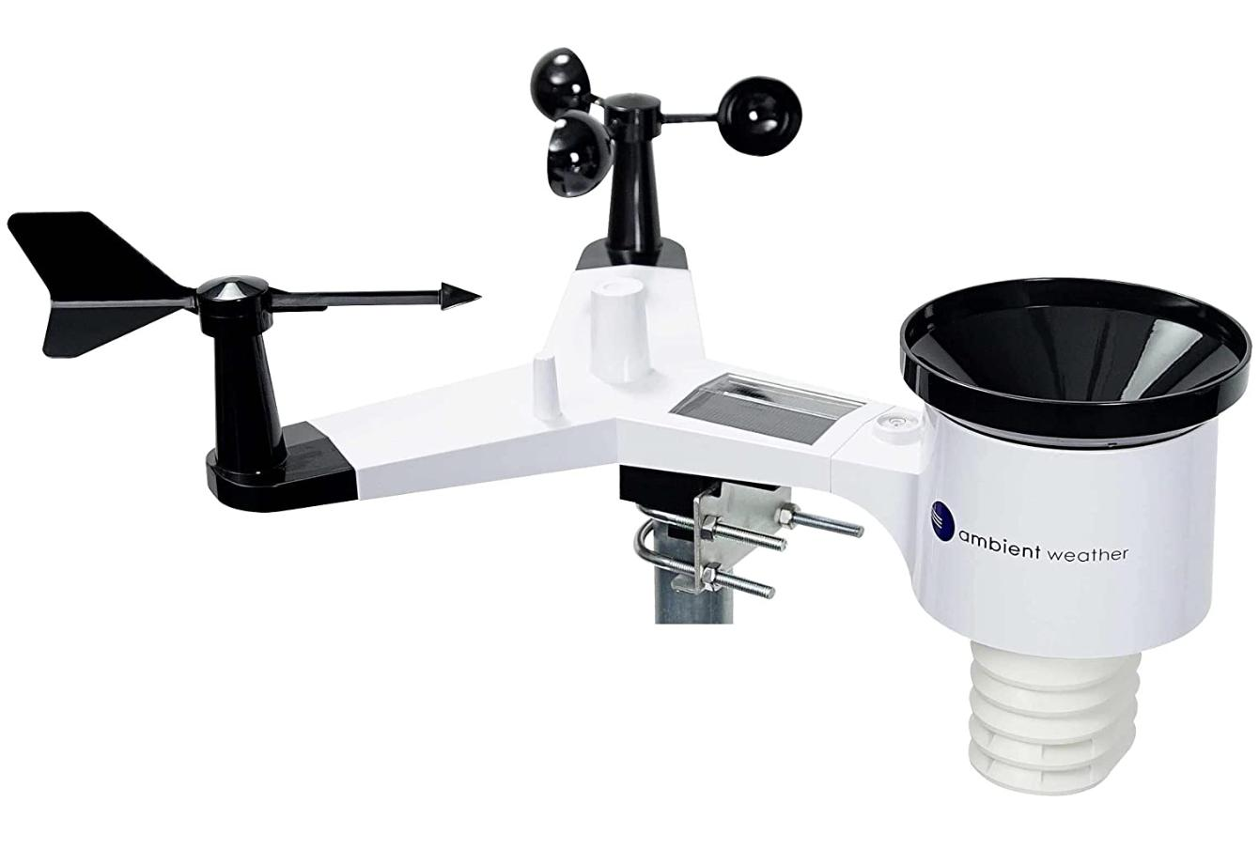
Rysunek 1: Główny moduł stacji pogodowej WS-2902

ECOWITT Gateway GW1000
Jest to centralny moduł-bramka WiFi dla ekologicznej stacji pogodowej/ogrodowej w ramach systemu ECOWITT [odnosnik]. Urządzenie (Rys 2.2) wyposażone jest we wbudowany czujnik 3-w-1 (temperatura, wilgotność, ciśnienie barometryczne) oraz odbiornik radiowy, który może zbierać dane z wielu bezprzewodowych czujników (np. wilgotność gleby, nasłonecznienie, opad, wiatr) zgodnych z systemem ECOWITT. Bramka przesyła dane przez WiFi do chmury ECOWITT lub innych serwisów pogodowych (np. Weather Underground) i umożliwia podgląd odczytów w aplikacji mobilnej lub własnej integracji.

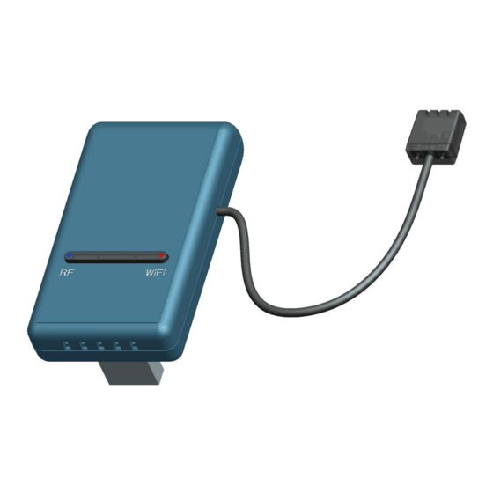
Rysunek 2: Bramka WiFi ECOWITT Gateway GW1000

Spacetronik SP-ST01
Spacetronik SP-ST01 to bezprzewodowy czujnik wilgotności i temperatury gleby przeznaczony do precyzyjnego monitorowania środowiska. Urządzenie łączy się za pośrednictwem aplikacji Tuya lub Smart Life i działa poprzez bramkę internetową SL-G02. Obie aplikacje zapewniają odczyt parametrów w czasie rzeczywistym, definiowane przez użytkownika alerty dotyczące poziomów progowych, dostęp do danych historycznych oraz integrację z systemami automatyki, takimi jak zawory, pompy i zraszacze. Wilgotność gleby jest mierzona na podstawie jej rezystancji elektrycznej. Urządzenie jest zasilane dwiema bateriami AAA, a producent deklaruje żywotność baterii do sześciu miesięcy w typowych warunkach pracy.

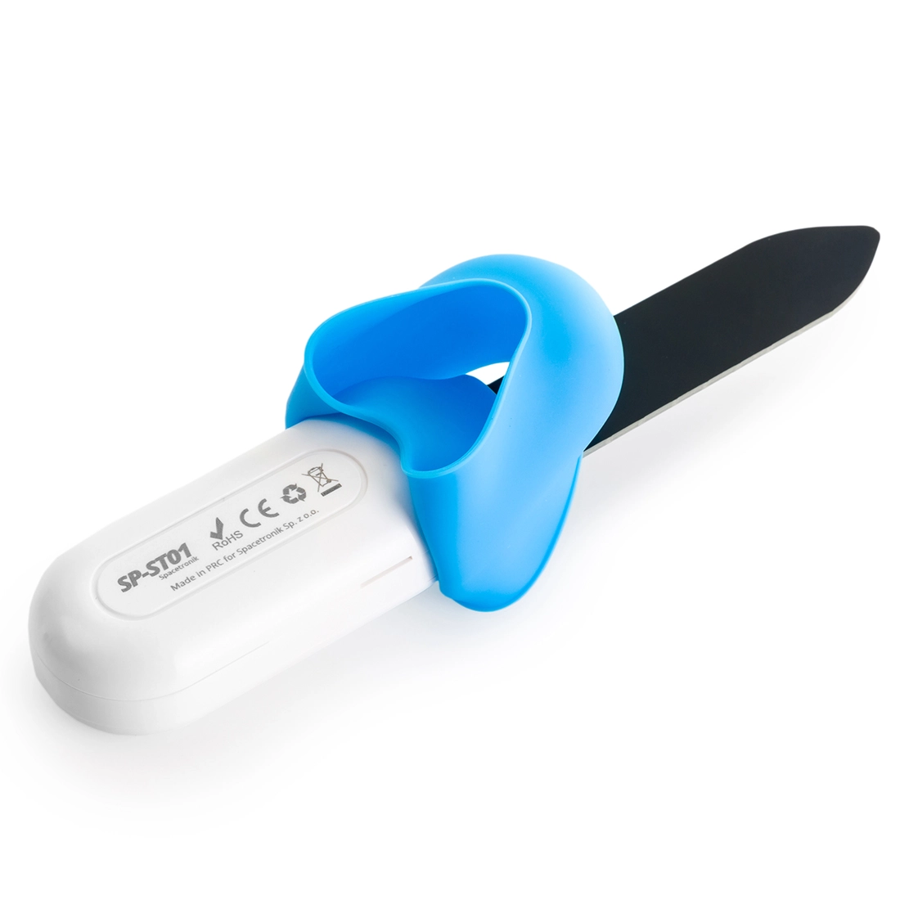
Rysunek 3: Czujnik Spacetronik SP-ST01

Podsumowanie
Dwa pierwsze przedstawione systemy są zaawansowanymi, konfigurowalnymi urządzeniami pomiarowymi, oferującymi komunikację sieciową i szeroki zakres parametrów do odczytu. Są to jednak urządzenia kosztowne w kontrze do których przedstawiony został trzeci czujnik – tani, ale dający małe możliwości pomiarowe, ograniczające się do odczytu zaledwie dwóch wartości. Opisywana praca inżynierska ma na celu przedstawienie urządzenia, które zaoferuje wiele możliwości pomiarowych i niski koszt.

Projekt systemu

Wymagania funkcjonalne
Celem zapewnienia użyteczności systemu, konieczne będzie zapewnienie określonych funkcjonalności. Wymagania funkcjonalne dla systemu obejmują wszystkie operacje, które są istotne dla jego działania. Poniżej zostały przedstawione te wymagania:
- Aplikacja mobilna umożliwia połączenie ze stacjami pomiarowymi za pomocą interfejsu Bluetooth. Połączenie jest uwierzytelniane przy użyciu hasła początkowego zapisanego na obudowie stacji pomiarowej.
- Aplikacja mobilna może łączyć się z serwerem za pośrednictwem internetu w celu wymiany danych pomiarowych oraz synchronizacji ustawień.
- System umożliwia konfigurację parametrów stacji pomiarowych połączonych przez Bluetooth, takich jak: hasło dostępu, połączenie z siecią Wi-Fi, częstotliwość wykonywania pomiarów oraz proces wstępnej konfiguracji parametrów (ang. provisioning).
- Logowanie do aplikacji odbywa się przy użyciu numeru telefonu użytkownika.
- Użytkownik ma możliwość przypisywania stacji pomiarowych do swojego konta.
- Aplikacja mobilna wyświetla pomiary ze wszystkich przypisanych stacji pomiarowych.
- Aplikacji mobilna umożliwia wizualizację danych w formie wykresów, pokazujących wartości w czasie dla poszczególnych stacji pomiarowych.
- Użytkownik może konfigurować własne alarmy dla wybranych parametrów, reagujące na wykroczenie poza ustalony zakres wartości.
- Serwer dla każdego odebranego pomiaru analizuje dane pomiarowe w kontekście alarmów użytkownika. W przypadku przekroczenia pożądanego zakresu przesyła powiadomienie na aplikację mobilną.
- Aplikacja mobilna odbiera i pokazuje powiadomienia nawet, gdy nie jest aktywnie uruchomiona.
- Stacja pomiarowa rejestruje dane dotyczące wilgotności gleby i powietrza, pH ziemi, temperatury powietrza, ciśnienia atmosferycznego i poziomu nasłonecznienia.

Wymagania niefunkcjonalne
Aby system informatyczny mógł działać efektywnie i zgodnie z oczekiwaniami użytkowników, określone zostały także następujące wymagania niefunkcjonalne:
- Aplikacja mobilna jest przeznaczona na urządzenia z systemem Android w wersji 11.0 lub wyższej.
- Stacja pomiarowa wymaga oprogramowania do zbierania danych z sensorów i wysyłania ich na serwer.
- Zasilanie stacji przez kabel USB typu C.
- Wymagana jest niewielka aplikacja serwerowa, obsługująca żądania od pozostałych części systemu, przetwarzająca dane i operująca na bazie danych.
- Serwer powinien działać w środowisku chmurowym.

Wykorzystanie technologie
Blablabalba Blablabalba Blablabalba Blablabalba Blablabalba Blablabalba Blablabalba Blablabalba Blablabalba Blablabalba Blablabalba

Języki programowania i frameworki
Blablabalba Blablabalba Blablabalba Blablabalba Blablabalba Blablabalba Blablabalba Blablabalba Blablabalba Blablabalba Blablabalba

Express

C++

Narzędzia programistyczne
Blablabalba Blablabalba Blablabalba Blablabalba Blablabalba Blablabalba Blablabalba Blablabalba Blablabalba Blablabalba Blablabalba

Android studio

Arduino IDE

